Projekt: Svět práce v každodenním životě
Biologie pod mikroskopem
Gymnázium
Hranice
G
Gymnázium
Hranice
G

Laboratorní práce č. 4
Rostlinné orgány 1

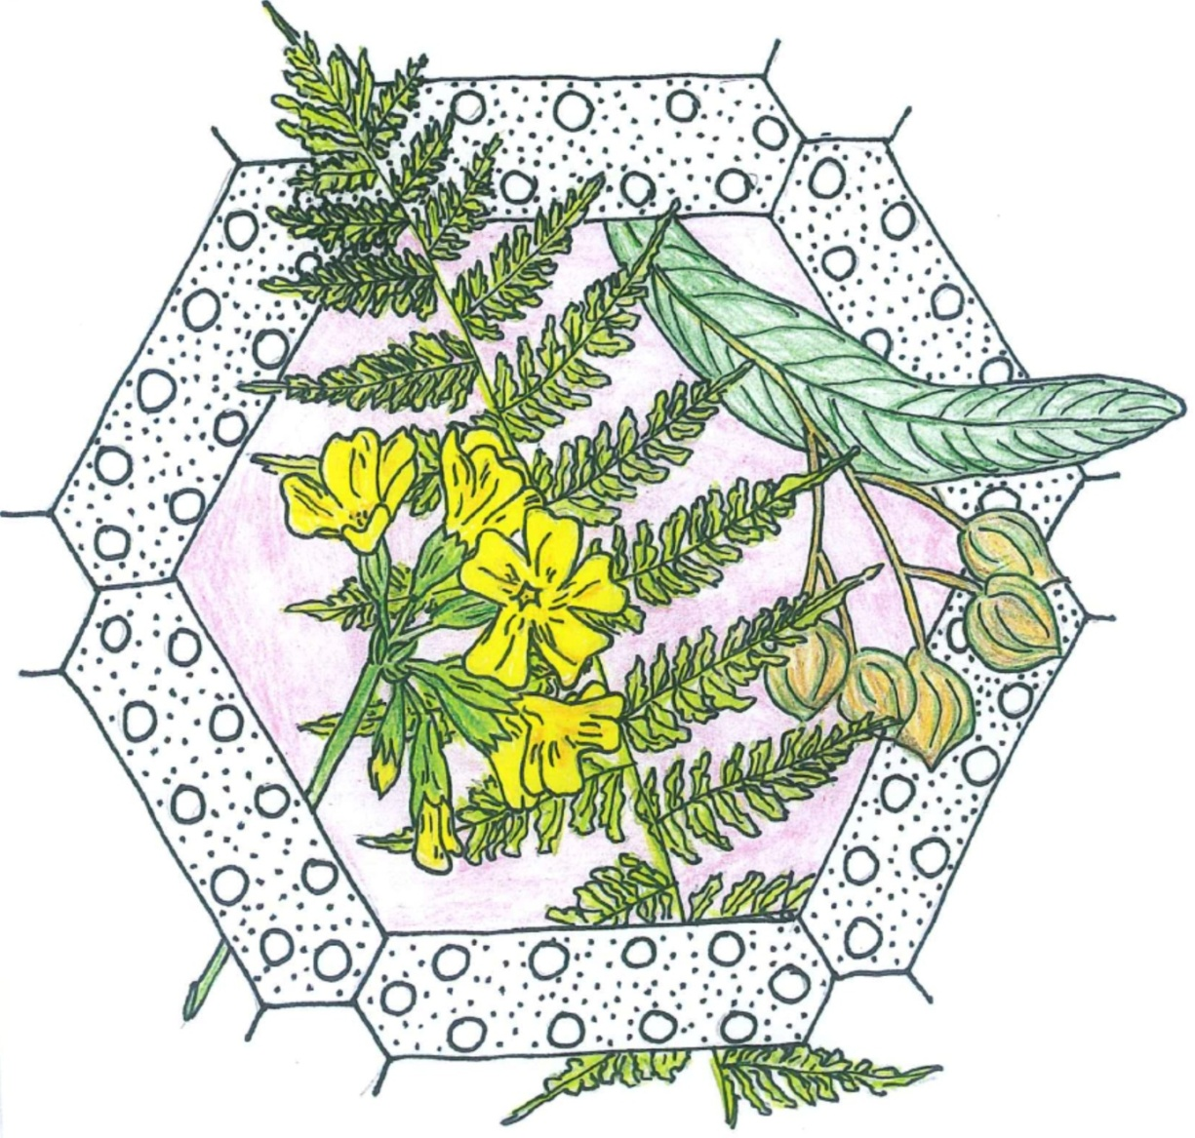

- Organologie patří k vědám:
  - fyziologickým
  - systematickým
  - morfologickým
  - ontogenetickým
- Jaký význam pro rostlinu má kořenové vlášení:
  - zmenšuje povrch kořene
  - umožňuje tloustnutí kořene
  - chrání kořen před parazity
  - umožňuje příjem vody a minerálních látek
- Ve stoncích jednoděložných rostlin se nachází:
  - radiální cévní svazek
  - mnoho roztroušených cévních svazků
  - cévní svazky uspořádané v kruhu
  - jeden koncentrický cévní svazek
- Palisádový parenchym je součástí:
  - dělivých pletiv
  - kořenů jednoděložných rostlin
  - listů rostlin
  - dužnatých plodů
- Letokruhy jsou výsledkem činnosti:
  - kambia
  - felogénu
  - xylému
  - floému

Řešení: 1C, 2D, 3B, 4C, 5A

- Vegetativní rostlinné orgány se poprvé vyskytují u:
  - rostlin stélkatých
  - umělých řas
  - sinic
  - cévnatých rostlin
- Kde se nachází felogen:
  - pod pokožkou druhotně tloustnoucích rostlin
  - mezi lýkovou a dřevní částí cévního svazku
  - uprostřed středního válce
  - na povrchu borky
- Čím je umožněn růst kořene do délky:
  - činností endodermis
  - dělením vrcholových buněk kořenové špičky
  - přesýpavým škrobem kořenové čepičky
  - u jednoděložných rostlin kambiem
- Místa přesedání listů ke stonku se označují jako:
  - očka
  - internodia
  - nody (uzliny)
  - články
- Mezi metamorfózy (přeměny) kořene nepatří:
  - hlízy jiřinky zahradní
  - bramborové hlízy
  - příčepivé kořeny břečťanu
  - brachyblasty

Řešení: 1D, 2A, 3B, 4C, 5B

- Co je typické u rostlin stélkatých?
  - pravidelně každoročně kvetou
  - mají dokonalé cévní svazky
  - přijímají vodu a živiny celým povrchem těla
  - dokonale se přizpůsobily životu na souši
- Prýt je název pro:
  - vzrostlý vrchol stonku
  - stonek a listy
  - stonek a kořen
  - adventivní kořeny
- Ve stoncích se radiální cévní svazek většinou mění na:
  - dvoubočný
  - bočný
  - dřevostředný
  - lýkostředný
- Postranní kořeny se zakládají:
  - v pokožce (rhizodermis)
  - nejčastěji v kořenové čepičce
  - v endodermis
  - v pericyklu
- U kedlubny se konzumuje:
  - stonková hlíza
  - bulva
  - oddenková hlíza
  - dužnatý plod

Řešení: 1C, 2B, 3B, 4D, 5A

- K vegetativním orgánům patří:
  - kořen, stonek a list
  - květy a plody
  - květy a stonky
  - trubicovitá stélka
- Brachyblast je název pro:
  - embryo v semeni
  - podzemní stonek
  - zkrácenou postranní větévku stonku
  - vrcholový pupen
- Ve stoncích dvouděložných rostlin se nachází:
  - radiální cévní svazek
  - cévní svazky uspořádané v kruhu
  - mnoho roztroušených cévních svazků
  - jeden lýkostřední cévní svazek
- U primární stavby kořene se vyskytuje cévní svazek:
  - paprsčitý
  - soustředný
  - bočný
  - dvoubočný
- Stonek hluchavky je:
  - stéblo
  - stvol
  - trojhranný
  - čtyřhranný

Řešení. 1A, 2C, 3B, 4A, 5D

Laboratorní práce č. 4: Rostlinné orgány 1

Na příčném řezu kořene lze pozorovat jednovrstevnou kořenovou pokožku (rhizodermis). Pod ní je mnohovrstevná parenchymatická prvotní kůra (cortex). Její nejvnitřnější vrstva má nápadně jednostranně ztloustlé buňky, říkáme jim endodermis. Pod nimi je střední válec. Pericykl je vrstva parenchymatických buněk těsně pod endodermis, které si uchovávají dělivou schopnost a vyrůstají odtud postranní kořeny. Ve středním válci probíhají vodivá pletiva, v jejichž středu je dřeň. Cévní svazky se v prvotní stavbě kořene paprsčitě střídají a jsou odděleny kambiem, které má vlnovitý charakter a jehož činností kořen druhotně tloustne.
Na příčném řezu stonku lze pozorovat prakticky stejnou stavbu jako u kořene, jen endodermis se nazývá škrobová pochva, protože se do těchto buněk ukládají škrobová zrna. Ve středním válci jsou opět vodivá pletiva, která jsou u jednoděložných rostlin roztroušena po celém průřezu stonku. Boční cévní svazky, které můžeme pozorovat např. u kukuřice, jsou uzavřené, protože neobsahují kambium.

Úkoly:
1. Příčný řez kořenem kosatce
2. Příčný řez stonkem kukuřice

Pomůcky:
Potřeby pro mikroskopování, kořen kosatce, stonek kukuřice naložený v glycerinu.

Úkol č. 1: Příčný řez kořenem kosatce

Postup:
Žiletkou příčně uřízneme co nejtenčí plátek kořene kosatce (POZOR! Nepracovat s oddenkem). Zhotovíme vodní preparát a pozorujeme.

Pozorování:
Schematicky zakreslete a popište pozorovaný preparát.

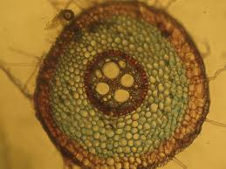(1)

Závěr:
Shrňte poznatky, které jste získali v tomto úkolu laboratorní práce.

Úkol č. 2: Příčný řez stonkem kukuřice

Postup:
Žiletkou příčně uřežte co nejtenčí plátek stonku kukuřice naloženého v glycerinu. Zhotovte vodní preparát a pozorujte pod mikroskopem.

Pozorování:
Schematicky zakreslete a popište pozorovaný preparát.

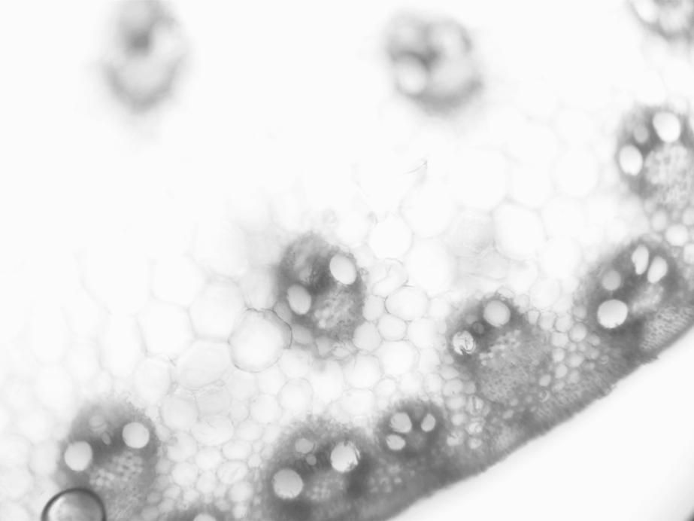(2)

Závěr:
Shrňte poznatky, které jste získali v tomto úkolu laboratorní práce. Vysvětlete zvláštnosti uzavřeného typu cévního svazku jednoděložných rostlin.

Zdroje:
Obrázek 1:Truthlobby. Iris Germanicae Wurzelquerschnitt: Wikipedia. Web Wikipedia. [Online] Wikimedia Foundation Inc., 30. Březen 2011. [Citace: 13. Prosinec 2013.] http://commons.wikimedia.org.
Obrázek 2: vlastní tvorba
Úvodní obrázek: Mgr. Ludmila Malá

Literatura:
Jelínek, Jan a Zicháček, Vladimír.Biologie pro gymnázia (teoretická a praktická část). Olomouc : Nakladatelství Olomouc, 2005. ISBN 80-7182-177-2.
Hadač, Emil a kol.Praktická cvičení z botaniky. Praha : Státní pedagogické nakladatelství, 1967.

Autoři: Ing. Pavla Plšková a Mgr. Jiří Horký

